**江苏省仪征中学2023-2024学年度第一学期高二地理学科导学案**

* 1. **认识区域2**

研制人：王维中 审核人：李玉军

班级：__________ 姓名：__________ 学号：________ 授课日期： 12月11日

**【课程标准及要求】**

|  |  |
| --- | --- |
| 课程标准 | 重点、难点 |
| 结合实例，说明区域的含义及类型。 | 1.结合实例，说明区域的含义，明确区域的划分是以某一指标为依据的。2.结合实例，了解区域的分类，并举例说明不同类型的区域。3.结合实例，分析说明区域的基本特征。 |

【导读——读教材识基础】

阅读《选择性必修二》教材第2-10 页。

【导学——培素养引价值】

三、区域的特征

1．区域的特征及其实践意义

|  |  |  |  |
| --- | --- | --- | --- |
| 特征 | 性 | 性 | 性 |
| 含义 | 表现为A区域内部、B区域内部各自的地理要素组成一个统一的整体 | 表现为A、B两区域之间具有差异性 | 表现为A、B两区域之间的联系性，可互通有无 |
| 举例 | 青藏高原区的整体性、西北干旱半干旱区的整体性 | 南方水田农业区与北方旱地农业区之间的差异 | 我国的“西气东输”“南水北调”工程；经济全球化 |
| 实践意义 | 人们必须合理利用和开发资源，正确处理资源开发利用与环境保护的关系，否则会导致整体环境的恶化 | 因地制宜，扬长避短，充分利用本区优势条件，促进区域经济发展 | 加强区域合作，实现优势互补，促进区域协调发展 |

2.发达区域与欠发达区域的区际联系

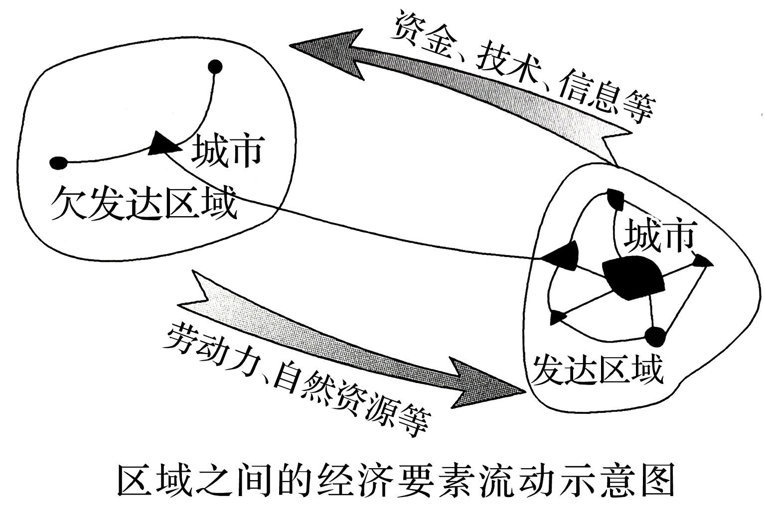

|  |  |  |
| --- | --- | --- |
|  | 发达区域 | 欠发达区域 |
| 相对优势 | 交通便利、科技发达、产业结构成熟 | 劳动力、自然资源丰富 |
| 经济要素流动 | 、信息、 流向欠发达区域 | 自然资源、 流向发达区域 |
| 区际联系方式 | 人口流动、资源跨区域调配(西气东输、西电东送)、 | |
| 实例 | 上海与新疆的对口支援等 | |

【导思——析问题提能力】

**探究二：区域的特征**

青藏高原是中国最大、世界海拔最高的高原，被称为“世界屋脊”。下图为青藏高原地区地理环境整体性示意图。

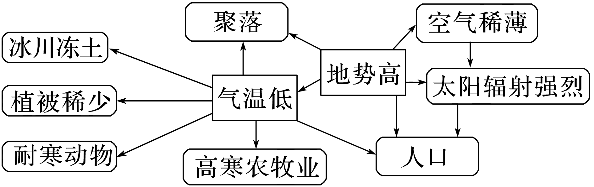

1．[综合思维]青藏高原“高”“寒”自然特征的成因是什么？举例说明青藏高原自然环境的整体性。

2．[地理实践力]自然环境对当地的工农业生产、人口和城市分布有什么影响？

【导练——解例题找方法】

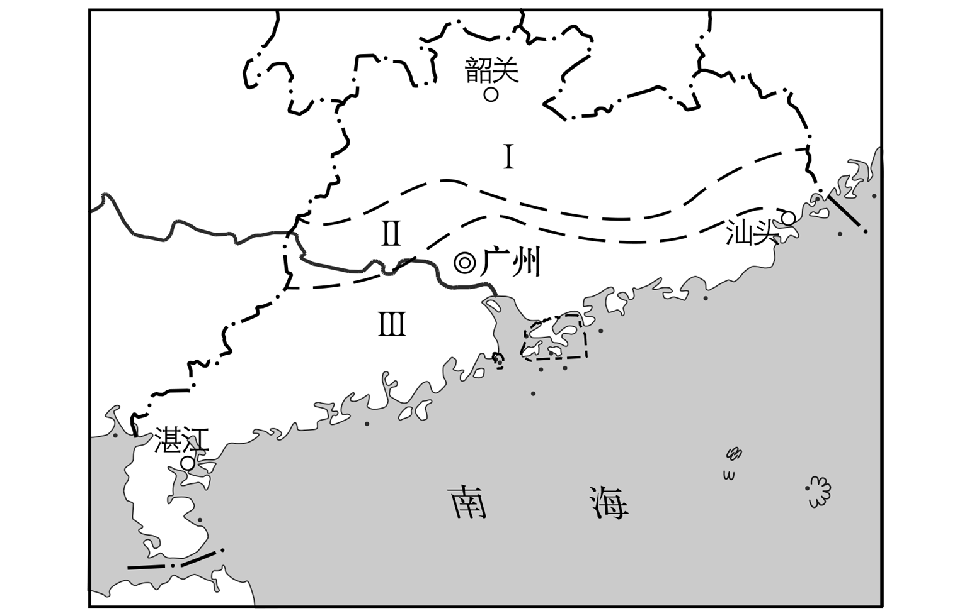荔枝原产于我国亚热带地区，喜温暖湿润环境，冬季不耐低温霜冻。下图为“广东省荔枝生产适宜区(Ⅲ)、次适宜区(Ⅱ)、不适宜区(Ⅰ)区划图”。读图回答1～2题。

1．划分广东省荔枝生产适宜区的主要指标是(　　)

A．气候 B．土壤 C．市场 D．水源

2．Ⅰ区被划为荔枝生产不适宜区的主要原因是(　　)

A．光照弱 B．降水少

C．多大风 D．低温冻害

【导悟——拓思维建体系】

**江苏省仪征中学2023-2024学年度第一学期高二地理学科导学案**

* 1. **比较区域发展的异同1**

研制人：王维中 审核人：李玉军

班级：__________ 姓名：__________ 学号：________ 授课日期： 12月12日

【课程标准及要求】

|  |  |
| --- | --- |
| 课程标准 | 重点、难点 |
| 结合实例，从地理环境整体性和区域关联的角度，比较不同区域发展的异同，说明因地制宜对于区域发展的重要意义。 | 1.结合实例，从地理环境整体性和区域关联的角度，比较不同区域自然环境和经济发展的异同。2.结合实例，理解因地制宜的含义，说明因地制宜对于区域发展的重要意义。 |

【导读——读教材识基础】

阅读《选择性必修二》教材第 11-17页。

**【导学——培素养引价值】**

一、区域发展的异同

1．相似性

(1)不同区域地理 具有一定的 性。

(2)区域 存在一定的相似性，表现在 、发展特征等方面。

2．差异性

(1)自然要素的差异：不同区域 不同，自然要素也存在差异，其中 和 是决定自然环境差异的主要因素，土壤和 是反映自然环境差异的两面“镜子”。

(2)人文要素的差异：各区域在经济、社会、 等区域发展方面也呈现出不同的特点。

二、区域发展异同比较——以日本和英国为例

1．自然环境的比较

(1)相似性：两国都是 国，面积相差不大；大部分地处 带，气候比较 。

(2)差异性

|  |  |  |
| --- | --- | --- |
| 区域  要素 | 日本 | 英国 |
| 地形 | 地表崎岖，以 、 为主。  狭小、分散。多火山、地震 | 高原、 、丘陵与平原、山谷交错分布 |
| 气候 | 南北差异显著：北部为 季风气候，夏季暖热多雨，冬季寒冷少雨；南部属 季风气候，夏季炎热多雨，冬季温和少雨 | 受北大西洋暖流及西风带的影响，终年温和多雨，是 气候 |
| 植被 | 覆盖率高，植物种类多样 | 森林覆盖率低，以 为主，植物种类比日本少 |
| 水文 | 河流短小湍急，多峡谷、瀑布，不利于航行，但 资源丰富 | 河网较密，流量平稳，各河之间分水岭不高，大多有 相通 |
| 矿产资源 | 贫乏 | 煤、铁、 |

2.经济发展的比较

(1)相似性：都是发达的 国家，经济发展水平都比较 ，经济发展过程中都充分发挥了 的优势。

(2)差异性

|  |  |  |
| --- | --- | --- |
| 区域  要素 | 日本 | 英国 |
| 经济发展特点 | 经济大国，工业化起步较 | 工业化最 的国家 |
| 工业及其分布 | 高新技术产业在世界上地位突出。“ ”布局 | 传统工业曾在世界上地位突出，有“世界工厂”之称。“ ”布局向“临海型”布局转变 |
| 农业 | 以 业为主 | 以 业为主 |
| 人口与城市 | 人口稠密，城市众多，主要分布在 沿岸地带 | 人口密集，城市化水平高。曾向海外大量移民 |

【导思——析问题提能力】

**探究一：**区域发展异同比较——以日本和英国为例

日本和英国分别位于亚欧大陆的东西两侧。下面两图分别示意两国的地理特征。

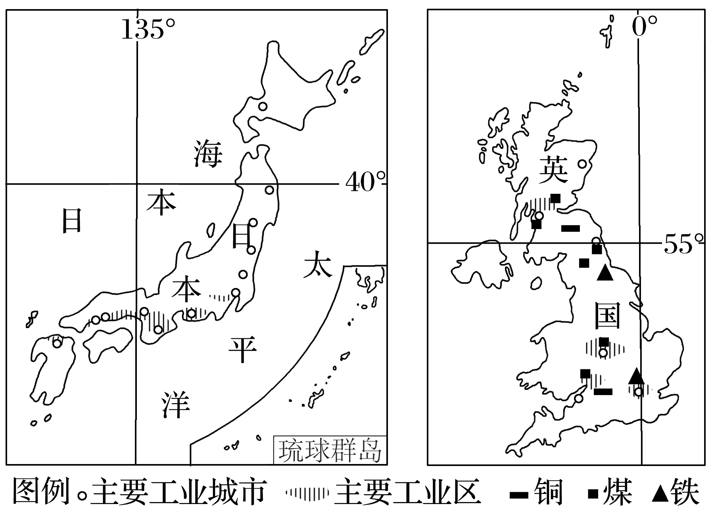

1．[综合思维]分析英国农业部门以畜牧业为主的原因。

2．[区域认知]说出英国发展工业的优势区位条件。

3．[综合思维]日本的工业布局具有“临海型”的特点，其原因是什么？

**【导练——解例题找方法】**

下图为“甲、乙两个区域之间的经济要素流动示意图”。读图，完成1～2题。

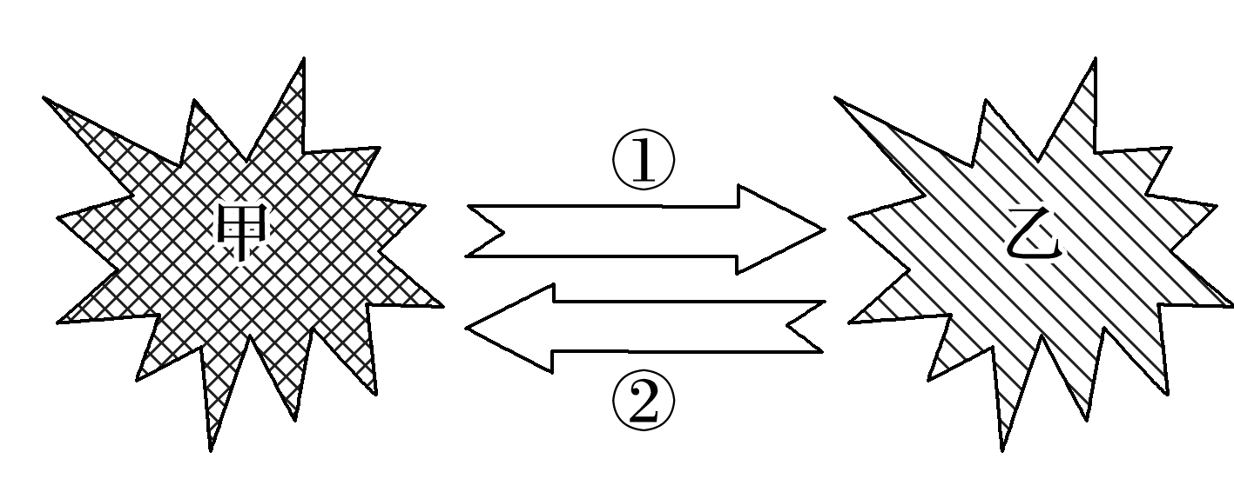1．下列关于甲、乙两个区域的说法，正确的是(　　)

A．若甲表示我国的中西部地带，乙表示东部地带，则箭头②表示能源

B．若甲表示我国的中西部地带，乙表示东部地带，则箭头①表示核电

C．若甲表示发达国家，乙表示发展中国家，则箭头②表示管理经验

D．若甲表示发达国家，乙表示发展中国家，则箭头①表示资金、技术

2．该图体现的区域特征是(　　)

①层次性　②整体性　③差异性　④开放性

A．①② B．②③ C．③④ D．①④

**【导悟——拓思维建体系】**

**江苏省仪征中学2023-2024学年度第一学期高二地理学科导学案**

**1.2比较区域发展的异同2**

研制人：王维中 审核人：李玉军

班级：__________ 姓名：__________ 学号：________ 授课日期： 12月13日

【课程标准及要求】

|  |  |
| --- | --- |
| 课程标准 | 重点、难点 |
| 结合实例，从地理环境整体性和区域关联的角度，比较不同区域发展的异同，说明因地制宜对于区域发展的重要意义。 | 结合实例，从地理环境整体性和区域关联的角度，比较不同区域自然环境和经济发展的异同。2.结合实例，理解因地制宜的含义，说明因地制宜对于区域发展的重要意义。 |

【导读——读教材识基础】

阅读《选择性必修二》教材第 11-17页。

【导学——培素养引价值】

三、因地制宜促进区域发展

1．区域发展的原则：根据各地的区域特征，采取适宜的发展策略，这就是 原则。

2．区域发展的要求：要考虑自然条件，社会经济因素，发挥各区域优势，做到 、物尽其用。

【导思——析问题提能力】

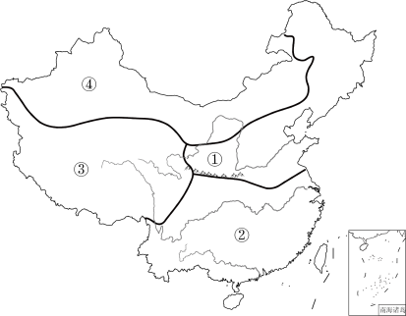

**探究：**我国三大自然区的比较

|  |  |  |  |
| --- | --- | --- | --- |
| 地区 | 东部季风区 | 西北干旱半干旱区 | 青藏高寒区 |
| 位置和范围 | 包括 以东、内蒙古高原以南、青藏高原以东的广阔区域 | 包括 高原、河西走廊和新疆的大部分地区 | 地处我国西南部 |
| 地形 | 海拔多在1 000米以下，平原、丘陵、盆地、山地均有分布，在地势第 级阶梯上 | 总体海拔较高，但差别显著，以高原、高山、 为主，主要位于地势第 级阶梯上 | 海拔多在 米以上，以高原、 为主，位于地势第 级阶梯上 |
| 气候 | 气候显著，风向、降水、气温等明显随季节变化；气候湿润， 同期 | 深居内陆，以 气候为主，降水 ，气候 ，日温差和年温差都 ，多 天气 | 空气 ，太阳辐射 ，气温 、风力 ，形成独特的 气候 |
| 水文  水系 | 河流、湖泊众多，绝大多数是 流河(湖)，以 补给为主 | 多数为 流河(湖)，河流短小，湖泊以咸水湖为主，主要靠 补给 | 多冰川、湖泊，西北部为 流区，东南部为多条大江、大河的 |
| 植被 | 自然植被以森林和森林草原为主，多农作物和人工林等人工植被 | 从东到西依次为 、荒漠草原和荒漠 | 高寒 广布，水分条件稍好的地区有高山 、灌丛，森林集中分布在山谷地区 |
| 农业 | 业发达，是我国主要的农耕区 | 以 业为主，有 农业 | 以 业为主，极少数地区可发展林业、 农业 |
| 人口 | 人口 ，总量大 | 人口 | 人口稀少 |
| 城市 | 数量 ，规模 |  | 很少 |

**知识归纳：**区域特征分析方法

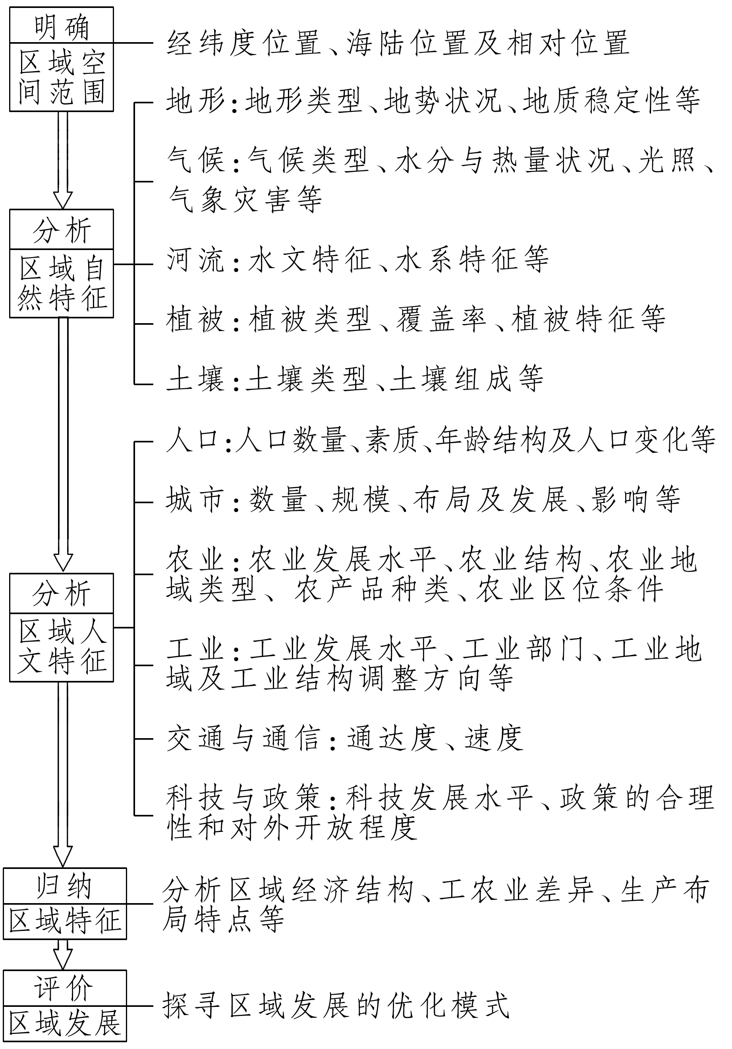

**【导练——解例题找方法】**

1. 用因地制宜原则,分析东北地区成为我国重要商品粮基地的原因。

2.近年来东北地区扩大了水稻种植面积,分析其原因。

**【导悟——拓思维建体系】**

**江苏省仪征中学2023-2024学年度第一学期高二地理学科导学案**

**1.3分析区域发展差异1**

研制人：王维中 审核人：李玉军

班级：__________ 姓名：__________ 学号：________ 授课日期： 12月14日

【课程标准及要求】

|  |  |
| --- | --- |
| 课程标准 | 重点、难点 |
| 结合实例，从地理环境整体性和区域关联的角度，比较不同区域发展的异同，说明因地制宜对于区域发展的重要意义。 | 1.通过具体案例，学会分析区域发展差异的思路与方法。  2.学会通过收集与整理资料、定性与定量分析以及综合分析等方法，逐步培养综合思维和区域认知的能力。 |

【导读——读教材识基础】

阅读《选择性必修二》教材第 18-21页。

【导学——培素养引价值】

一、分析区域发展差异的一般步骤

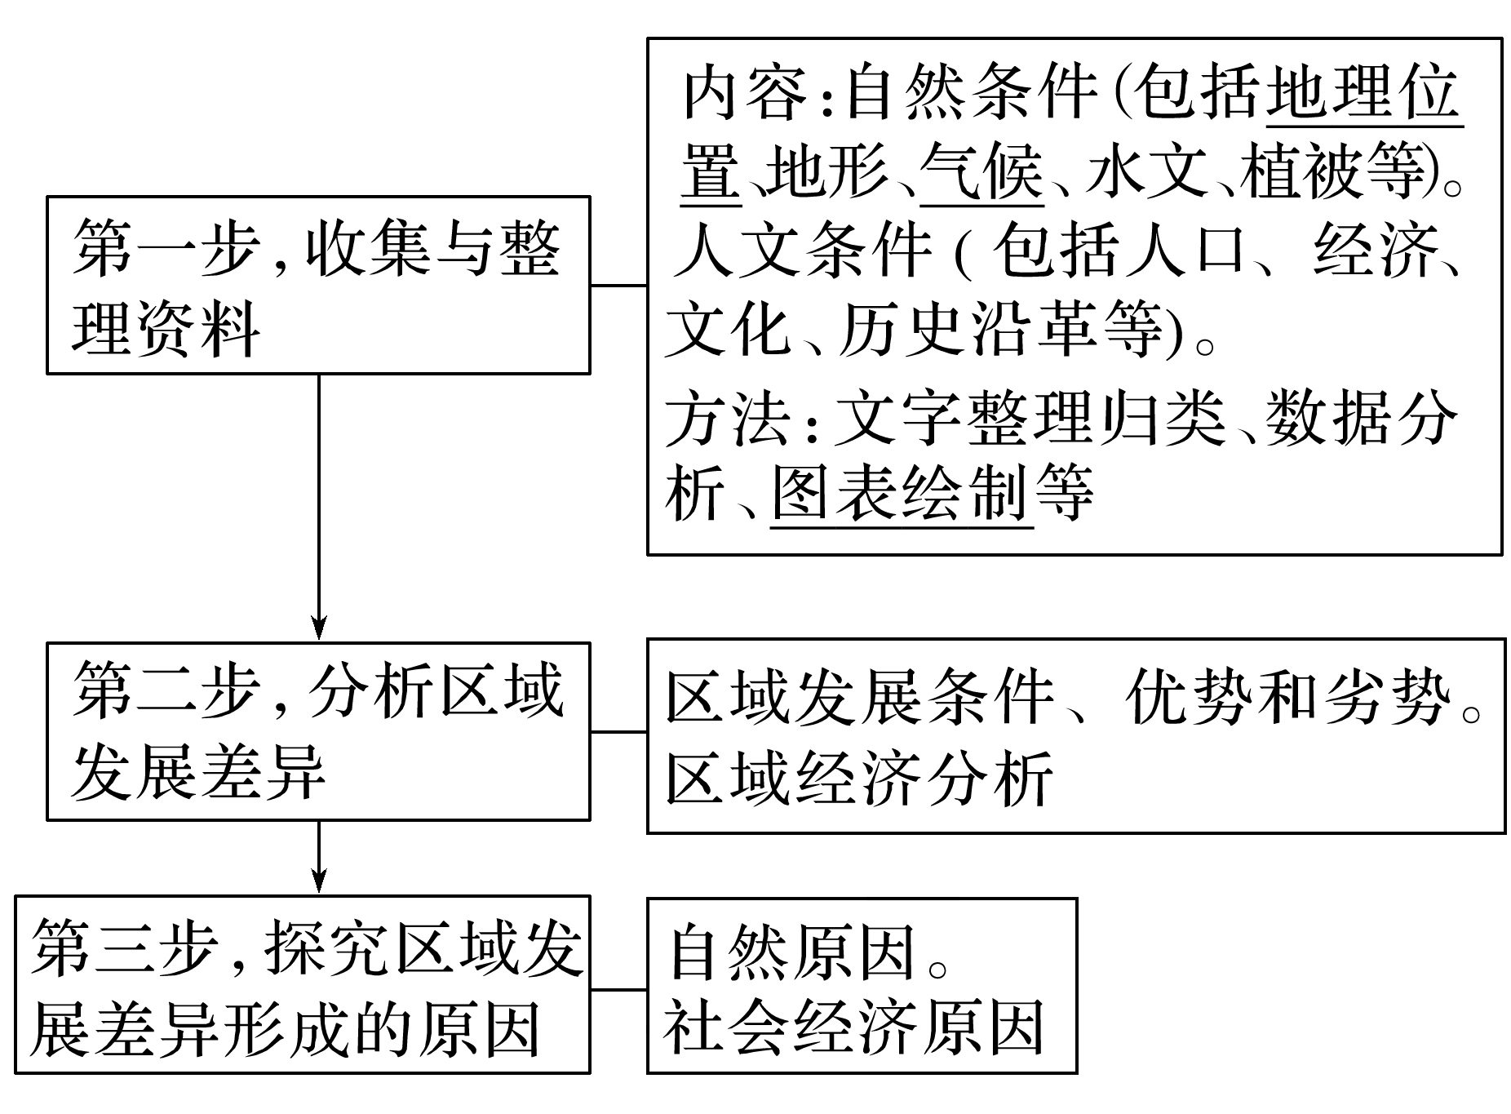

二、分析区域发展差异的主要方法

1．收集与整理资料

(1)直接收集法：通过对区域的 和调查，得到第一手资料。

(2) 收集法：通过会议、座谈、 或查阅报纸、杂志、书籍等，收集有关统计数据、文字材料等。

2．分析区域发展差异的方法

|  |  |  |
| --- | --- | --- |
| 方法 | 含义 | 说明 |
| 定性分析方法 | 对区域内地理特征进行定性描述和说明，包括文字叙述、图像展示和列表归纳等 | 该方法主要反映区域地理的基本概况和基本特点 |
| 定量分析方法 | 在已有资料的基础上，借助定量分析方法与手段对地理特征进行量化研究 | 其目的是探究地理特征的发生、发展规律以及形成原因 |
| 综合分析方法 | 对研究对象所涉及的各种因素进行综合分析 | 该方法能够综合分析区域发展中人类活动与地理环境的关系 |

【导思——析问题提能力】

**探究一：描述自然地理特征**

1．自然要素特征

|  |  |  |
| --- | --- | --- |
| 思考方向 | | 规范答题术语 |
| 地理位置 | 经纬度位置 | ××半球(东、西、南、北)；经纬度(点)、经纬网范围(面)；特殊经纬线 |
| 海陆位置 | ××大陆的××方位，××方位临××海、岛，地处××内陆等 |
| 相邻地区的位置 | 与××国家接壤，与××行政区相邻，位于××地区的××方位等 |
| 经济位置 | 位于××经济区，邻近或远离××经济区等 |
| 交通位置 | 靠近重要交通要道(枢纽)，控制××海峡等 |
| 气候 | 气温 | 终年高温(严寒)；夏季高温；冬季温和；气温日(年)较差大(小) |
| 降水 | 年降水量较大(小)；降水季节分配均匀；降水集中于夏季(冬季)；雨热同期；有明显旱、雨两季 |
| 地形 | 地形类型 | 以山地、丘陵(高原、盆地)为主，平原面积广(狭小) |
| 地势起伏状况 | 地势起伏大(小)；西高东低(自西向东倾斜)；自东南向西北倾斜 |
| 特殊地貌 | 如喀斯特地貌、黄土地貌等 |
| 海岸线 | 平直或漫长曲折 |
| 河流 | 水文特征 | 流量大(小)；汛期长(短)，有明显夏汛；有(无)结冰期；含沙量大(小)；水能丰富(匮乏) |
| 水系特征 | 流域面积大(小)；流程长(短)；支流多(少)；(南北)对称分布；河网密布(稀少)；水系形状，如放射状水系、向心状水系 |
| 土壤 | 类型及肥力状况 | 肥沃的黑土(紫色土、水稻土)；土层深厚；土质疏松；土壤含水量低(高) |
| 植被 | 类型、覆盖率 | 以××植被类型为主，如以亚热带常绿硬(阔)叶林为主，植被茂密；植被稀少，以草原、荒漠为主 |
| 特征 | 常绿阔叶林：树冠浑圆，叶面多呈革质，表面光滑，无绒毛，质地较硬；荒漠植被：大多根系发达，叶面退化呈刺状 |
| 资源 | 种类、数量、质量 | 水资源、矿产资源、生物资源、森林资源、旅游资源、水能资源等丰富(短缺) |

**【导练——解例题找方法】**

读“我国长江沿岸部分城市分布图”，回答1～3题。

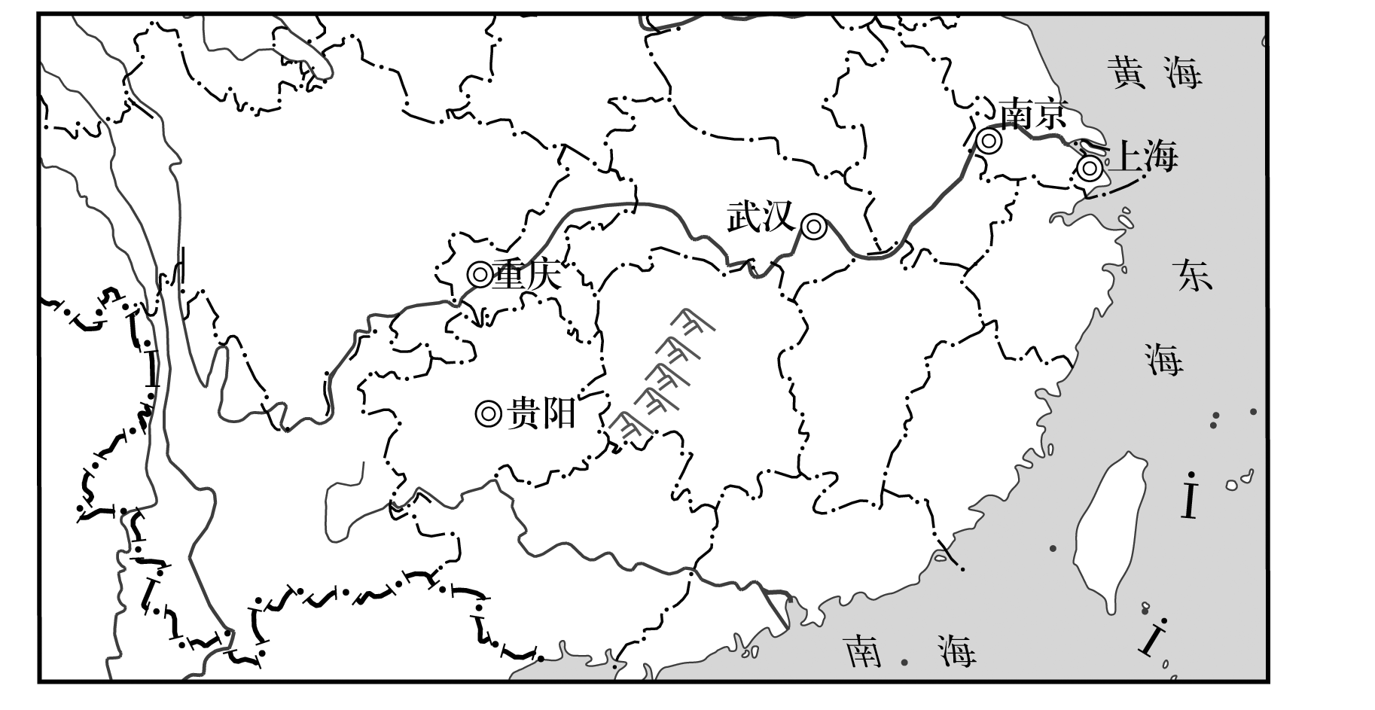

1．对贵州、湖北、上海进行区域差异分析，在收集资料时应(　　)

①以实地考察和调查为主　②以查阅资料为主

③重点收集自然环境指标　④重点收集社会经济指标和自然环境指标

A．①② B．①③

C．②③ D．②④

2．三地的资料收集完成后，对资料进行分析整理时，可采用的方法有(　　)

①定性分析方法　②定量分析方法　③综合分析方法

A．②③ B．①②

C．①③ D．①②③

3．三地的区域差异分析、比较可以从哪些方面进行(　　)

①区域发展条件、优势和劣势　②区域经济分析　③文字整理归类　④图表绘制

A．①② B．①③

C．②③ D．③④

**【导悟——拓思维建体系】**